Уважаемые родители!
Предлагаем Вам для совместных занятий с ребёнком
план на неделю с 18 мая по 22 мая
в соответствии с образовательной программой вашей возрастной группы от 3 – 4 лет
Образовательная деятельность на неделю
Тема недели: «В мире транспорта»

Понедельник 18.05.2020г.
Художественно – эстетическое развитие Рисование «Картинка о празднике»
Предложить детям вспомнить, что они видели на празднике (шары, флаги, цветы, разноцветные огни) и нарисовать об этом картинку. Ребятам, которые будут затрудняться, помочь в выборе содержания рисунка. Напомнить, что нужно заполнять изображениями весь лист, правильно пользоваться кистью и красками.
https://yandex.ru/images/search?p=3&source=wiz&text=картинки+для+рисования+праздник+для+младшей+группы&pos=94&rpt=simage&img_url=https%3A%2F%2Fwww.maam.ru%2Fimages%2Fusers%2Fphotos%2Fmedium%2F2c55346ff6c70f81520c4451443f428c.jpg&lr=1091

ВТОРНИК19.05.2020г.
ООД. Познавательное развитие (ФЦКМ)
« Как мы с Фунтиком возили песок»
Дать представление о том, что папа проявляет заботу о своей семье; папа умеет управлять машиной, перевозить груз и людей – он шофер в своем доме.
Формировать уважение к папе.
https://nsportal.ru/detskiy-sad/okruzhayushchiy-mir/2017/02/08/nod-vo-vtoroy-mladshey-gruppe-moy-lyubimyy-ppa

Среда 20.05.2020г.
ООД. Развитие речи. Речевое развитие Звуковая культура речи: звук з. Песенное творчество. Упражнять в произношении звука з; учить видеть и выделять красивые предметы, явления, развивать песенное творчество.

https://yandex.ru/efir?stream_id=4eae4ea6b8112b10ac4be8f9e202aee9

Конструктивно- модельная деятельность
«Крокодил»
Продолжать знакомить с зоопарком; учить строить крокодила. Показ образцов деталей и способа действия Рассматривание таблиц, схем, иллюстраций, эскизов построек Лего-конструирование в детском саду
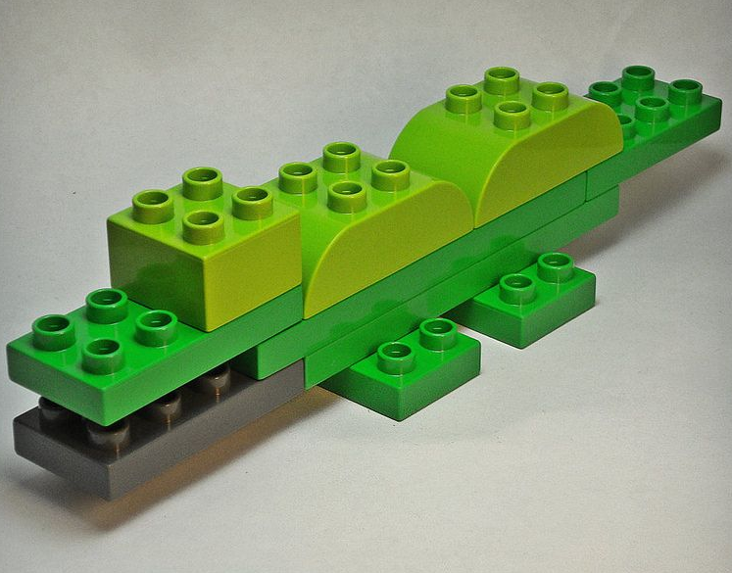
Четверг 21.05.2020г
Познавательное развитие (ФЭМП- формирование элементарных математических представлений) Одно и много движений
Учить различать одно и много движений и обозначать их количествами один, много. Упражнять в умении различать пространственные напрвыления относительно себя и обозначать их словами впереди-сзади, вверху-внизу, слева-справа. Совершенствовать умение составлять группу предметов из отдельных предметов и выделять один предмет из группы. 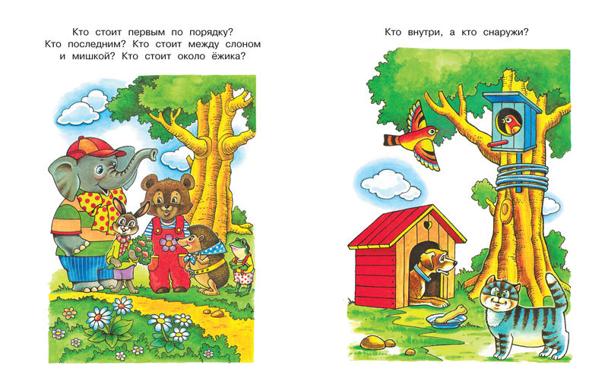 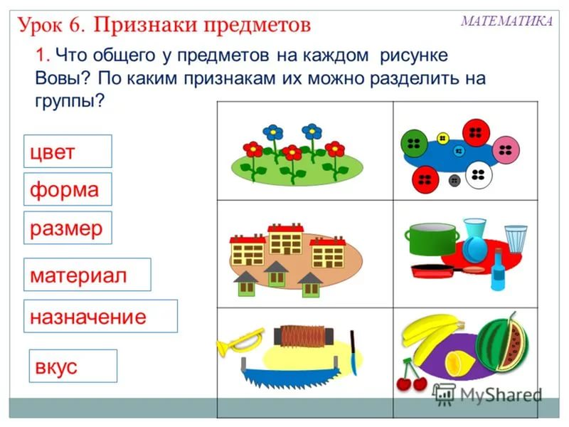
Пятница 22.05.2020 г. Художественно- эстетическое развитие Лепка - Аппликация «Цыплята на лугу» Учить детей составлять композицию из нескольких предметов, свободно располагая их на листе; изображать предмет, состоящий из нескольких частей. Продолжать отрабатывать навыки аккуратного наклеивания.
